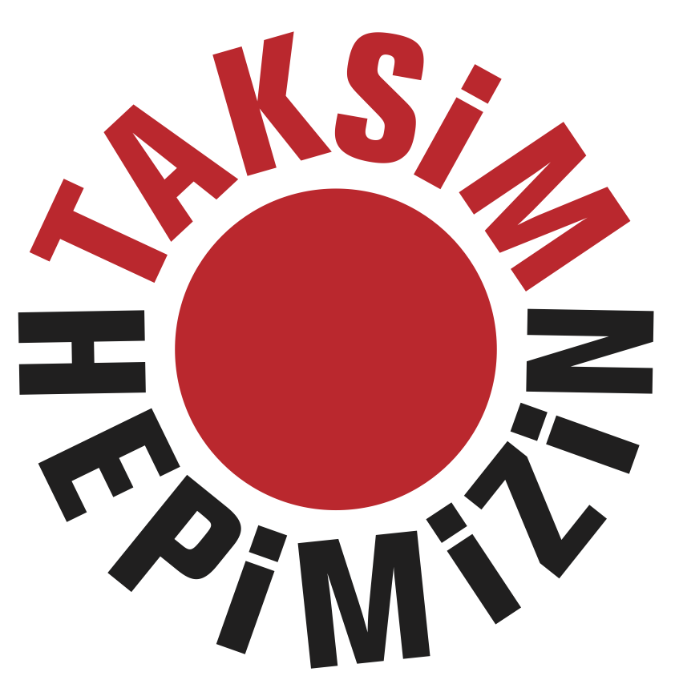 10 Haziran 2013

TAKSİM PLATFORMUNDAN BASIN AÇIKLAMASI

Gezi Parkında 28 Mayıs sabahı başlayan protestoların bugün geldiği noktada meydanda buluşmuş olan sayıları milyonları aşan halkı çok fazla sayıda farklı grup, heyet, oluşum ve STK temsil etmektedir. Bu çok çeşitli temsiliyetin tek bir sesi olmasını beklemek gerçekçi değildir. Bununla birlikte taleplerin duymazdan gelinmesi ve müdahalelerle oluşan sorunların çözümü için hala yegâne koşulun, diyalog ve müzakere yolunun açılması olduğu inancımızı tekrarlıyoruz.
Taksim’de giderek çoğalarak buluşanların altını çizdiği asgari müştereği bir kez daha hatırlatmak istiyoruz.
- Gezi Parkının tek bir ağacına dokunulmadan park olarak kalması ve işlevi ne olursa olsun hiçbir yapılaşma planlanmaması. Taksim de yeni bir dalış tüneli yapılmaması.
- Kalyon İnşaatın tünel projesini yürütürken Gezi Parkının Asker Ocağı caddesi cephesinde yıktıkları yaya köprüsü, duvar ve kestikleri ağaçlar hukuk çiğnenerek yapılmıştır: sorumlular hakkında soruşturma başlatılması.
- Polisin hukuk dışına çıkarak uyguladığı şiddetin sorumluları hakkında soruşturma başlatılması.
Halkı ve hukuku çiğneyerek direnişi bugünkü boyutuna getiren idareciler, meydanda olanları doğru okumak, yaptıkları görüşmeleri manipüle etmemek, dürüstlük ve samimiyetle yarattıkları düğümü çözmekle sorumlu ve yükümlüdürler.
Gezi protestolarının demokratik bir ülkeye kavuşmak için alışılmışın dışında ve kendiliğinden gelişen en büyük, özgür hareket olduğunu düşünüyor, ülkemiz ve tüm siyaset için ilerlemeye vesile olmasını diliyoruz.

TAKSİM HEPİMİZİN!

Taksim Platformu

www.taksimplatformu.com

